PHỤ LỤC 01: HƯỚNG DẪN SỬ DỤNG VSSID
(Gửi kèm Công văn số /BHXH-CNTT ngày /12/2020 của BHXH Việt Nam)
I. TẢI VÀ CÀI ĐẶT ỨNG DỤNG VSSID
1. Đối với hệ điều hành Android
Bước 1. Vào kho ứng dụng Google Play/CH Play, gõ vào ô tìm kiếm từ khóa “VssID” và chọn Tìm kiếm.
Bước 2. Chọn ứng dụng VssID, như hình sau:
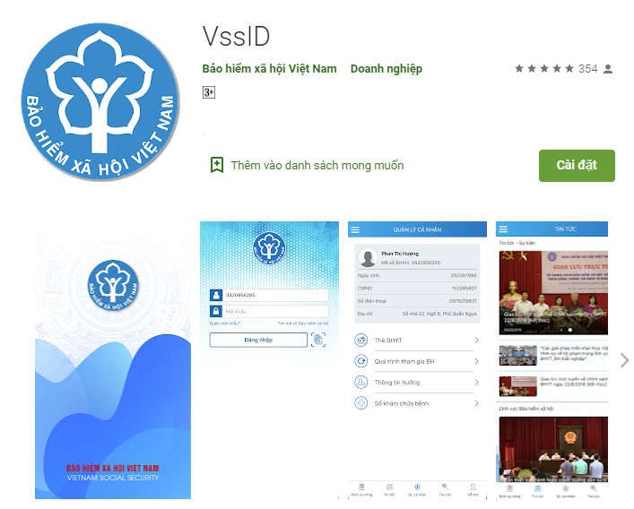
Ứng dụng VssID trên Google Play/CH Play
Bước 3. chọn “Cài đặt/Install” để thực hiện cài đặt ứng dụng.
2. Đối với hệ điều hành IOS
Bước 1. Vào kho ứng dụng AppStore, gõ vào ô tìm kiếm từ khóa “VssID” và chọn Tìm kiếm.
Bước 2. Chọn ứng dụng VssID như hình sau:
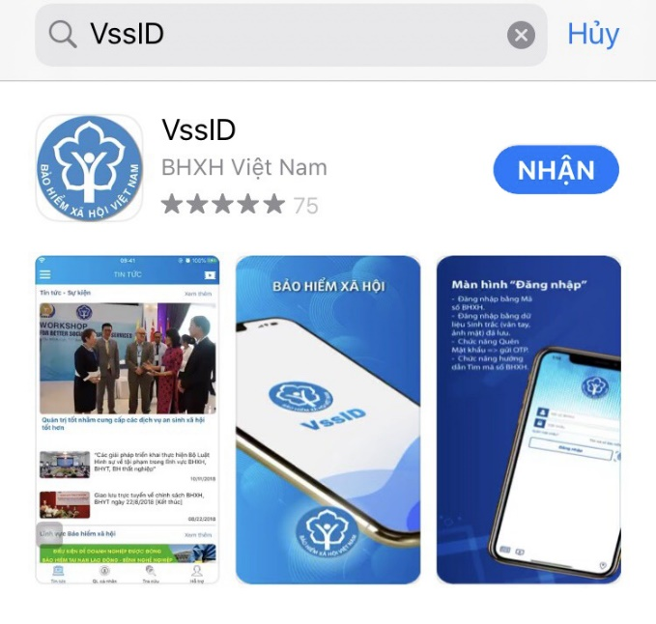
Ứng dụng VssID trên App Store
Bước 3. chọn “Nhận” để thực hiện cài đặt ứng dụng.
II. ĐĂNG KÝ TÀI KHOẢN
Để có thể sử dụng tất cả các chức năng của ứng dụng VssID, người sử dụng cần đăng ký giao dịch điện tử các nhân với cơ quan BHXH, cụ thể như sau:
Bước 1: Chọn Đăng ký ngay trên ứng dụng VssID
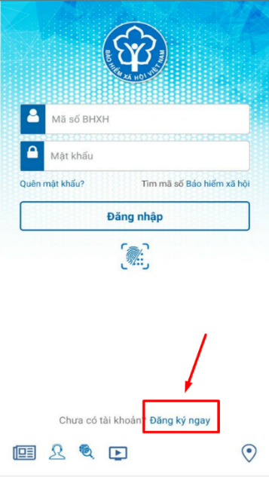

Hoặc truy cập địa chỉ: https://dichvucong.baohiemxahoi.gov.vn và Trên màn hình trang chủ, chọn “Đăng ký” để hiển thị màn hình đăng ký.
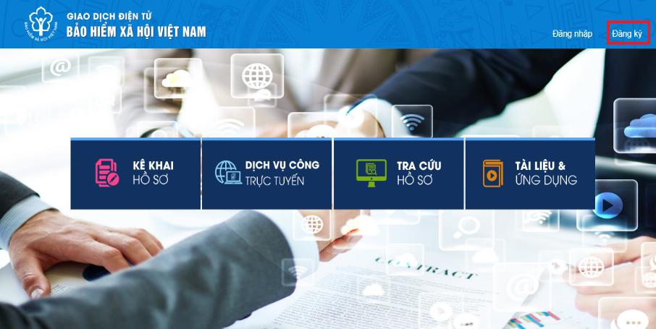
Bước 2: Chọn đối tượng đăng ký là “Cá nhân” và chọn "Tiếp" để chuyển sang bước kê khai các thông tin đăng ký.
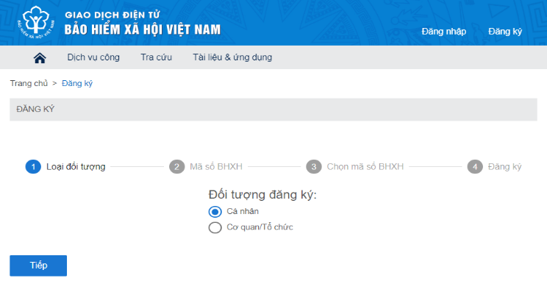
Bước 3: Thực hiện kê khai thông tin đăng ký giao dịch với cơ quan BHXH bằng phương thức điện tử theo mẫu số 01 (ban hành kèm theo công văn số 5236/VBHN-BLĐTBXH): Đính kèm ảnh cá nhân, mặt trước và sau của CMND, tra cứu mã số BHXH (truy cập: https://baohiemxahoi.gov.vn/tracuu/Pages/tra-cuu-ho-gia-dinh.aspx), khai đầy đủ thông tin trên tờ khai.
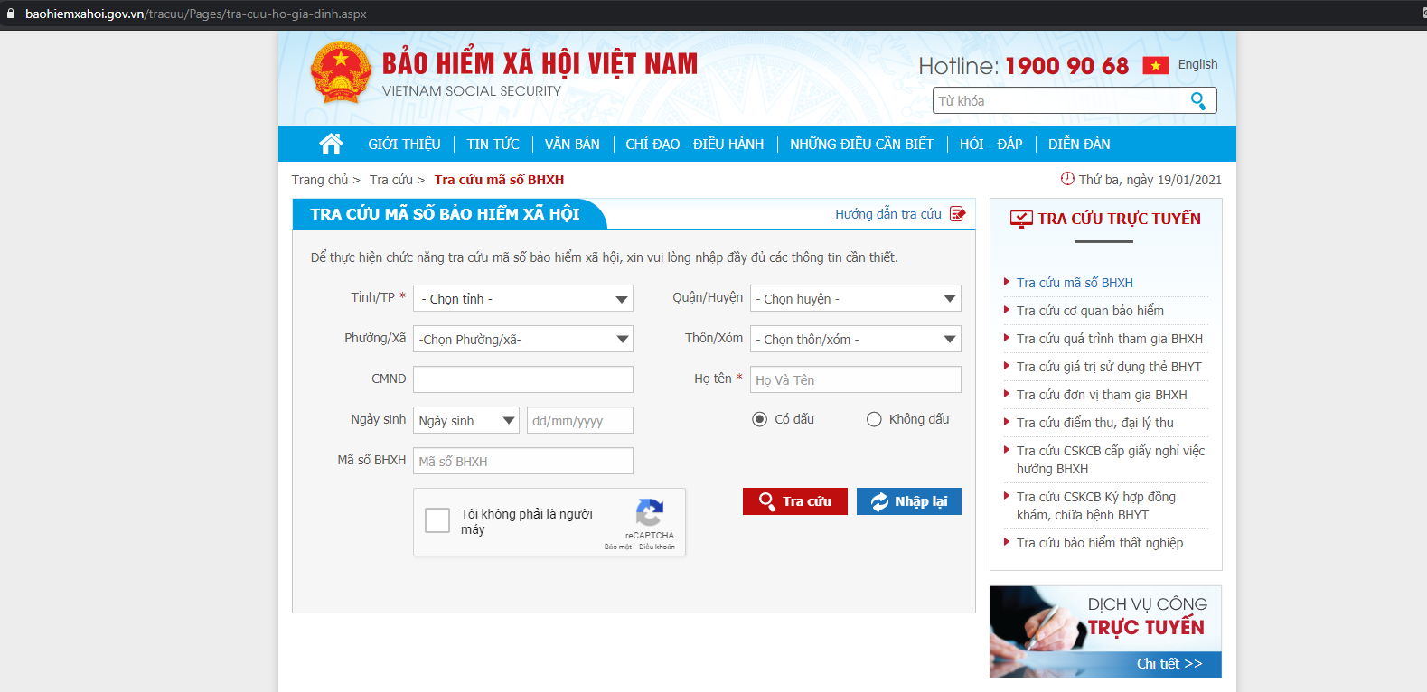
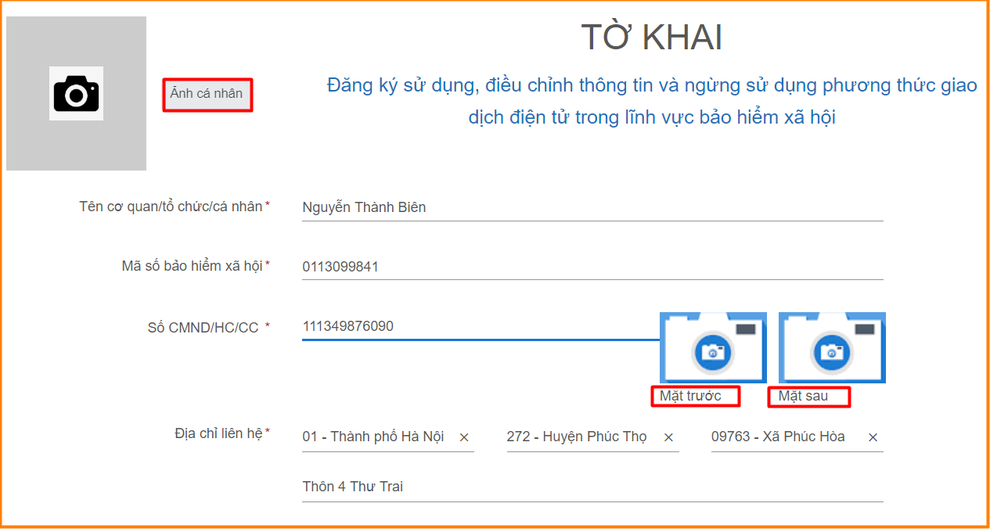
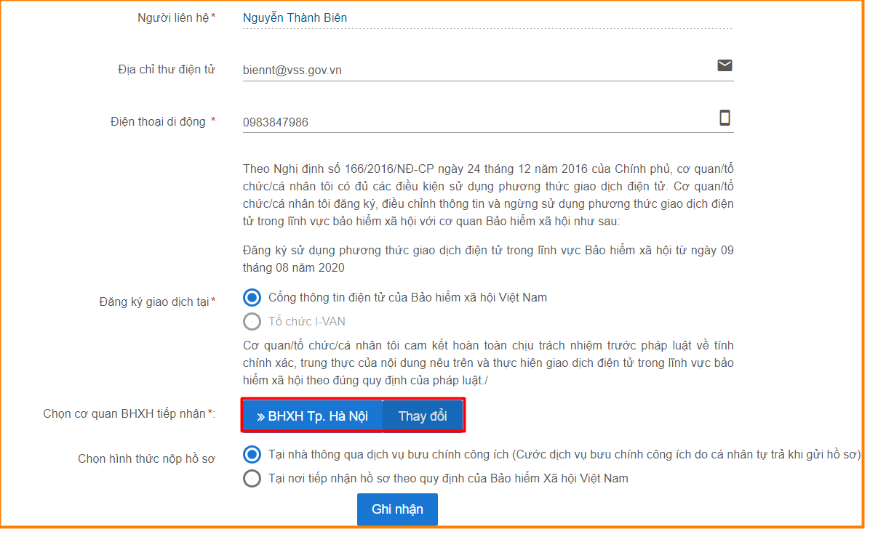
Bước 4: Chọn nút “Ghi nhận”, sẽ hiển thị thông tin đã đăng ký theo mẫu 01 như sau:
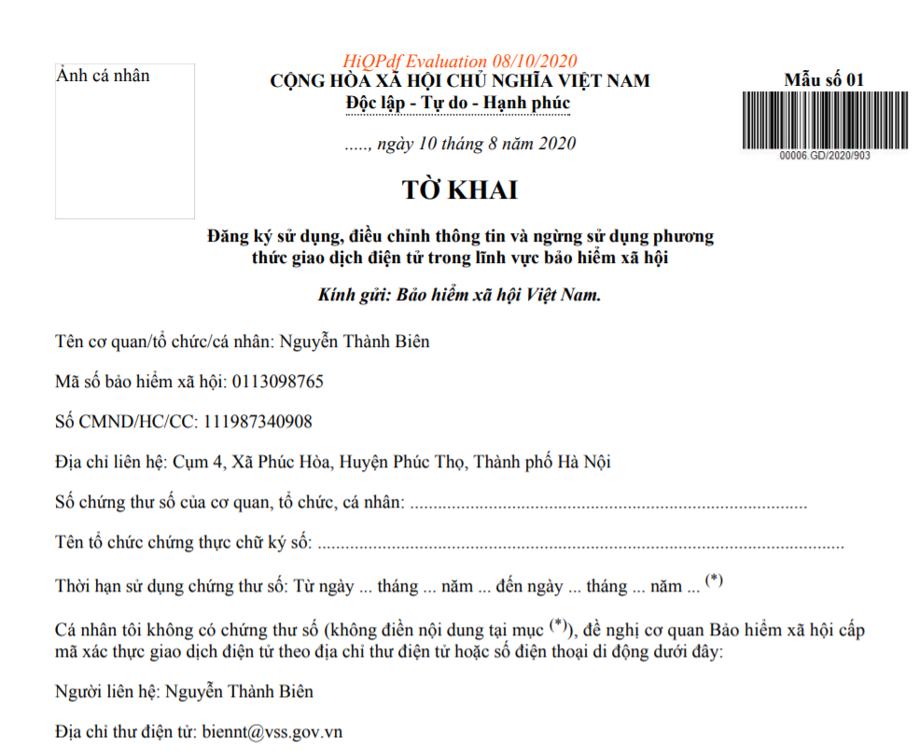
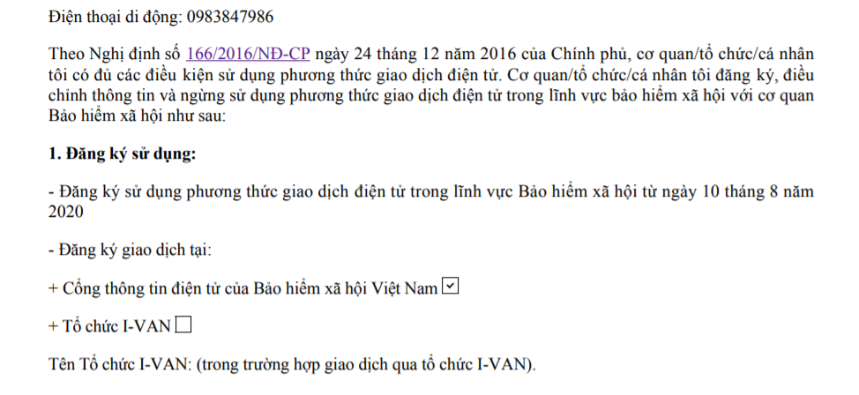
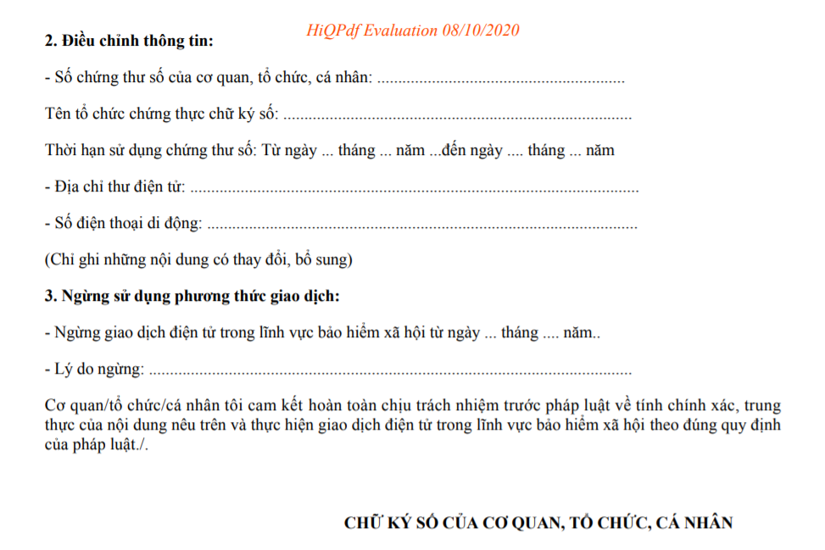
Bước 5: Thực hiện in, ký, ghi rõ họ tên và nộp tờ khai
Lưu ý: Khi nộp hồ sơ, cá nhân cung cấp cho cán bộ tiếp nhận hồ sơ tờ khai theo mẫu số 01, ký và ghi rõ họ tên, sau đó xuất trình CMND/thẻ Căn cước công dân/hộ chiếu để xác minh thông tin.
- Trường hợp hồ sơ hợp lệ: Hệ thống thực hiện cấp và kích hoạt tài khoản sử dụng phương thức giao dịch điện tử với cơ quan BHXH. Cổng dịch vụ công của BHXH Việt Nam gửi thông báo chấp thuận kèm thông tin về tài khoản giao dịch bảo hiểm xã hội điện tử vào địa chỉ thư điện tử (nếu có) và gửi tin nhắn tới số điện thoại đã được đăng ký sau khi nhận đủ hồ sơ đăng ký. Cá nhân có trách nhiệm đổi mật khẩu tài khoản đã được cấp lần đầu và thay đổi mật khẩu ít nhất 06 (sáu) tháng một lần để đảm bảo an toàn, bảo mật.
- Trường hợp hồ sơ không hợp lệ: Cổng dịch vụ công của BHXH Việt Nam gửi thông báo về việc không chấp nhận đăng ký sử dụng phương thức giao dịch điện tử vào địa chỉ thư điện tử (nếu có) và gửi tin nhắn tới số điện thoại đã đăng ký sau khi nhận được hồ sơ, cá nhân căn cứ thông báo không chấp nhận hồ sơ đăng ký sử dụng phương thức giao dịch điện tử của cơ quan BHXH để hoàn chỉnh thông tin đăng ký hoặc liên hệ với cơ quan BHXH nơi gần nhất.
- Trong thời gian 10 ngày kể từ ngày khai tờ khai, nếu cá nhân không đến Cơ quan BHXH để nộp hồ sơ thì thông tin về tờ khai điện tử sẽ tự động xóa trên Cổng dịch vụ công của BHXH Việt Nam.

